Showing, Not Telling
---ways of describing feelings
教学设计
学科 | 英语 | 授课年级 | 高二
课型 | 读写课 | 授课教师 | 潘越
语篇类型 | 日记&记叙文 | 授课时长 | 40分钟
文本来源 | 书名:外研版普通高中教科书英语必修第一册  出版社：外语教学与研究出版社（2019年6月）  教材文章：Unit 1 My First Day at Senior High & Unit 6 An Encounter with Nature
理论依据 | 一、依标扣本·向考而行  立足新课标核心素养导向，锚定读后续写“情绪描写”微技能，以英语学习活动观与产出导向法为支撑，构建“感知—拆解—积累—运用—迁移”的梯度教学路径。深度挖掘教材双文本育人价值，融合表情包、AI可视化资源激活课堂，通过分层任务、小组协作与量表评价搭建精准支架，助力学生实现从“直接抒情（Telling）”到“具象呈现（Showing）”的思维进阶，提升语言运用的精准性与创造性，夯实读后续写综合能力。  二、产出导向·三阶赋能  依托产出导向法（POA），以“输出驱动—输入促成—选择性学习”为理论框架，遵循“驱动(Motivating)—促成(Enabling)—评价(Assessing)”三阶段螺旋式进阶模型，破解写作教学中“学用分离”的难题。
文本分析 | 文本一My First Day at Senior High（人与自我）：以第一人称叙事展现高中新生的情绪变迁，借细腻动作描写承载抽象情感，贴近学生生活体验，是感知“Showing”手法的生活化范例，兼具情感共鸣与方法示范价值。  文本二An Encounter with Nature（人与自然）：聚焦野外惊险相遇场景，以动作细节与情境铺垫传递强烈情绪波动，为高强度情绪描写提供典型语料，同时渗透人与自然和谐共生的价值理念。  两文本形成“日常情绪—强烈情绪”的互补架构，均以第一人称视角、具象化语言为核心特征，为“Showing”技巧的拆解与迁移提供多元、立体的素材支撑。
学情分析 | 本课授课对象为高一学生，有一定的词汇积累，也基本具备了在阅读中获取细节信息的能力，学习态度较认真。但学生才仅仅了解读后续写这一题型，对其接触较少，相关表达积累不够，多数学生还比较惧怕读后续写这一新的写作形式，还没有有意识地进行读后续写微技能训练。所以，重读难度适中，又生动形象的教材内容，会让学生易于理解，兴趣浓厚，这些均有助于语言知识的内化与运用。
教学目标 | 本课结束时，学生能够：  1.通过动作分析人物的情感；  2.明白何为“showing”和 “telling”；  3.在写作中能运用 “showing”这一写作手法。
教学  重难点 | 教学重点：  1.通过动作分析人物的情感；  2.明白“showing”和“telling”并在写作中运用“showing”手法。  教学难点:  1.用 “showing”的写作技能，丰富准确地表达excitement，fright 和nervousness等情绪。
教学方法 | •任务型教学法  •产出导向法
教学过程
教学环节 | 教学活动 | 教学评价Evaluation | 设计意图
Motivating | Activity 1: Free Talk  1. Watch some short videos and describe the character’s feelings with adjectives and descriptions of actions.  2. Introduce “showing” and “telling”. | 评价方式：  观察学生反应、提问、集体回答。  评价焦点：  1.学生是否能积极回应，激活相关背景知识？  2. 学生是否被视频情境吸引，并对 “showing” 和 “telling”有大致了解？ | 用视频吸引学生注意，激发探究欲和表达欲；明确学习目标，让学生锚定方向投入课堂。
Enabling | Activity 1: Perception and exploration  1. Read the examples and tick (√) “showing”.  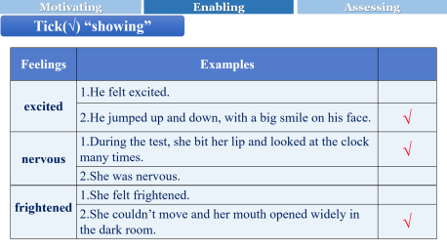  2.Compare and summarize.  ①Make a comparison between “showing” and “telling”.  ②Make a summary of “Showing, Not Telling”.  Showing, Not Telling is a writing skill. It means using details such as ____________ and ______________ to ____ feelings instead of telling them directly. It makes your writing more vivid and specific. | 评价方式：  集体回答、观察学生任务完成过程。  评价焦点：  1.学生能否根据例句辨别 “showing”？（概念理解）  2.学生能否填空完成 “Showing, Not Telling”的概括？（信息概括能力） | 聚焦英语写作中“showing（具象呈现）”与“telling（直接陈述）”两大核心表达策略的区分，通过“自主探究+例句练习”的双轨路径，引导学生从被动接受转向主动建构——在观察例句、对比分析的过程中，精准把握“showing”与“telling”的本质差异；同时，依托文本信息的提取与归纳任务，培养学生的信息筛选能力、逻辑推理能力及语言归纳概括能力，积累素材，为后续情绪描写的精准应用奠定认知基础。
Enabling | Activity 2: Read for writing  1. Read two texts.  ① Underline “showing” in the texts.  ② Complete the graphs with the given adjectives.  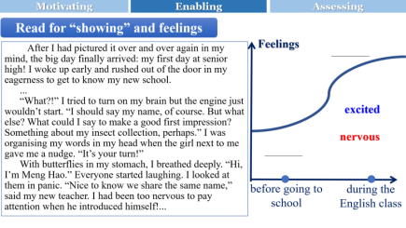  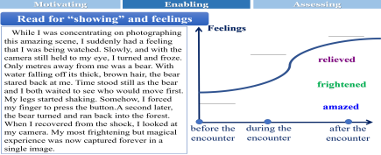  2. Check and add more.  Check useful expressions in the paragraphs and add more relevant expressions of certain emotions: excitement, fright and nervousness. | 评价方式：  提问、检查导学案、观察策略使用。  评价焦点：  1.学生能否准确找到文本中 “showing” 的使用并完成导学案？（评估细节信息获取与策略运用）  2.学生完成检测并理解补充短语的意思？（语言素材的积累）
Enabling | Activity 3 Practice and application  1. Complete sentences.  Complete the sentences with “showing” and “telling” according to the pictures.  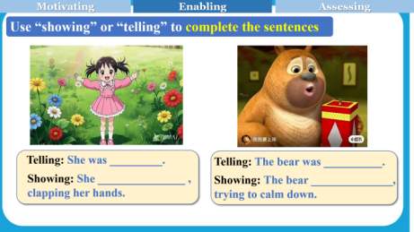  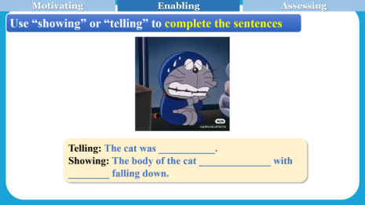  2. Complete a paragraph.  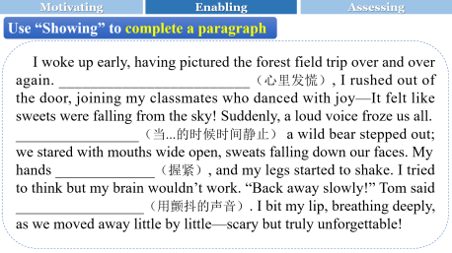  3. Create a paragraph.  ①Watch a short video and collaboratively create a paragraph using “showing” to describe the short video.  ②Provide learning guidance.  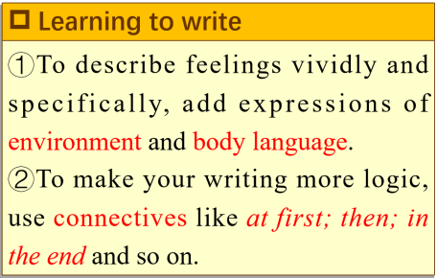  ③ Show students guidelines and requirements in writing.  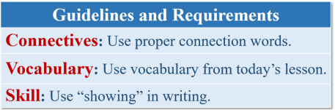 | 评价方式：  提问、倾听学生的回答，观察小组合作，检查导学案。  评价焦点：  1.学生能否回答出补全句子的答案（相关语言知识）；  2.学生能否小组合作，写出段落（小组合作，知识的内化与应用能力） | 本环节以"例句驱动-实践内化-协作输出"为逻辑主线，构建"感知-模仿-创新"三级能力培养体系：首先，依托图片和例句库，引导学生通过具象情境直观感知"showing"，将抽象情绪转化为可体验的画面，同步积累情绪描写的高质量语料素材；继而，通过例句改写，聚焦细节添加技巧，指导学生在改写句子的过程中，掌握 “showing”的核心操作方法；最后，通过小组协作完成情境完整的段落写作，引导学生综合运用"行为观察→细节筛选→逻辑串联"的全流程写作思维，在真实语境中实现从单一技巧到综合表达的能力跃升，同时培养合作建构与反思优化意识。
Assessing | Activity 1: Share and Assess  ①Some groups share their writing.  ②The rest groups assess other groups’ writing according to the assessment table.  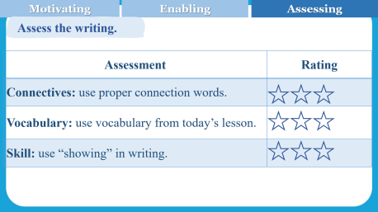 | 评价方式：  分析小组产出、观察展示、同伴互评、教师点评。  评价焦点：  1.学生的生成在逻辑、词汇、技巧上是否符合量表标准？（综合性评估本课目标达成度）  2.学生能否依据量表进行有效的同伴互评？（评估元认知与评价能力） | 通过多元评价巩固技能，通过反思强化目标意识，确保“理解—实践—迁移”的完整闭环。
Summarize and conclude | Guide students to have a comprehensive understanding of “showing” and “telling” and develop a positive attitude to their feelings. | 评价方式：  学生回答。  评价焦点：  学生的回答是否正确（批判思维的能力） | 深化学生对 “showing”和 “telling”的理解，让学生对两种技巧有更全面的理解。同时增加德运浸润，让学生在生活中也要正确处理个人情绪，积极表达，使自己的生活多姿多彩。在提升写作能力的同时，培养健康积极的情绪管理意识。
Assignments | 必做作业：使用 “showing”和 “telling”润色小组写作。  选做作业：完成一篇读后续写任务 （2020年浙江7月卷）  【2020年7月浙江卷】阅读下面短文，根据所给情节进行续写，使之构成一个完整的故事。  One fall, my wife Elli and I had a single goal: to photograph polar bears. We were staying at a research camp outside “the polar bear capital of the world”—the town of Churchill in Manitoba, Canada.  Taking pictures of polar bears is amazing but also dangerous. Polar bears—like all wild animals—should be photographed from a safe distance. When I’ m face to face with a polar bear, I like it to be through a camera with a telephoto lens. But sometimes, that is easier said than done. This was one of those times.  As Elli and I cooked dinner, a young male polar bear who was playing in a nearby lake sniffed, and smelled our garlic bread.  The hungry bear followed his nose to our camp, which was surrounded by a high wire fence. He pulled and bit the wire. He stood on his back legs and pushed at the wooden fence posts.  Terrified, Elli and I tried all the bear defense actions we knew. We yelled at the bear, hit pots hard, and fired blank shotgun shells into the air. Sometimes loud noises like these will scare bears off. Not this polar bear though—he just kept trying to tear down the fence with his massive paws (IT7).  I radioed the camp manager for help. He told me a helicopter was on its way, but it would be 30 minutes before it arrived. Making the best of this close encounter （相遇）, I took some pictures of the bear.  Elli and I feared the fence wouldn’t last through 30 more minutes of the bear’s punishment. The camp manager suggested I use pepper spray. The spray burns the bears’ eyes, but doesn’t hurt them. So I approached our uninvited guest slowly and, through the fence, sprayed him in the face. With an angry roar （吼叫）, the bear ran to the lake to wash his eyes.  注意：1．所续写短文的词数应为150左右；  2．续写部分分为两段，每段的开头语已为你写好；  Para 1:A few minutes later, the bear headed back to our camp._ __________________________________________________________________________________________________________________  Para 2: At that very moment, the helicopter arrived.________ ________________________________________________________________________________________________________
Blackboard  Design | 